Отчёт о проведении Библионочи–2017 в Кущёвском районе

22.04.2017год

Отчий дом, родной край… Так называем мы землю, где родились и живём, где трудились наши деды и отцы, землю, которую они защищали, за которую погибали. Без этой земли непонятно слово «Родина». Её могучие корни способны дать человеку высокую степень нравственной устойчивости. Они связывают его с семьей, соотечественниками, прошлым и настоящим, природой, помогают обрести собственный опыт социально-значимой деятельности.

Только через познание малой родины мы осознаем свою сопричастность к родной стране, к её прошлому, настоящему, будущему.

Вот почему необходимо изучать окружающую жизнь, родной край. К.Д. Ушинский отмечал, что «поля родины, её язык, её предания и жизнь никогда не теряют непостижимой власти над сердцем человека». И не случайно один из крупнейших учёных досоветской Кубани Ф.А. Щербина писал, что знание родного края – сила и величие Родины.

Жемчужина России – Краснодарский край – в этом году отмечает 80–летие. Каждый из нас причастен к этой славной дате. Помимо 80–летия образования края в 2017 году ещё один юбилей – 225 лет начала освоения казаками кубанских земель.

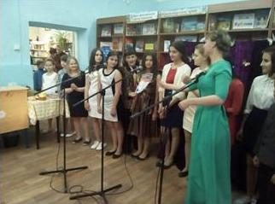Все мероприятия, проведённые на Библионочи – 2017 в библиотеках Кущевского района, касались этих тем. Не забыли и о том, что 2017 год объявлен годом экологии.

Всероссийская акция «Библионочь–2017» в муниципальном образовании Кущёвский район прошла под общим названием «Кубанские вечерки: от Еи до Кубани».

Гостями акции Библиосумерки–2017 в *Районной детской библиотеке МУК «Межпоселенческая центральная библиотека муниципального образования Кущевский район»* стали учащиеся 3–х, 4–х классов МАОУ СОШ № 1 им. Н.И. Кондратенко, МАОУ СОШ № 4 им. В.В. Самсонкиной, дошкольники и их родители.

Акция прошла на базе Районной детской библиотеки МУК «Межпоселенческая центральная библиотека муниципального образования Кущёвский район» с 18:00 до 22:00. «Приветствую тебя, моя Кубань!» – так назывались «Библиосумерки–2017». Зал был красочно украшен, всё готово для встречи желанных гостей.

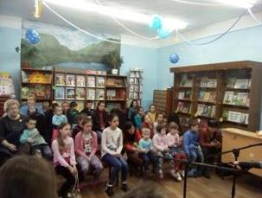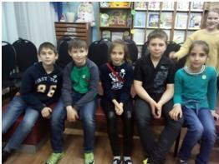Торжественную часть открыл ***концерт*** вокального образцового ансамбля «Светлячок» МУК «Районный координационно–методический центр культуры и творчества», руководитель Маркарян Р.С. Выступающие внесли в мероприятие минуты радости, исполняя жизнерадостные песни, и минуты печали – исполняя песни грустные о Великой Отечественной войне. В концертной программе участвовали, как самые маленькие, так и уже опытные артисты, неоднократно выступавшие перед гостями и жителями станицы на Кущёвском Арбате.

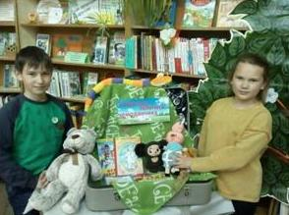В продолжение праздника гостям была предложена ***литературная игра«Смешинка»***по творчеству В. Бакалдина. Ребята подбирали рифмы к весёлым строчкам, продолжали стихи, отвечали на вопросы.

Охране родной природы был посвящен ***кукольный спектакль«Большая прогулка по зелёному саду».*** Вместе с героями участники мероприятия вспомнили правила поведения в лесу, рассказали о его обитателях. Детям были предложены замысловатые вопросы, загадки–сюрпризы, ребусы и кроссворды.

Вместе с возрождением казачества на Кубани возобновился и интерес к его традиционному образу жизни. ***Мультимедийная презентация«Традиции и воспитание казаков»***помогла окунуться в обстановку, окружавшую казаков в родной станице в старые времена. Ребята прикоснулись к самобытной, яркой кубанской культуре, народным обычаям и традициям.

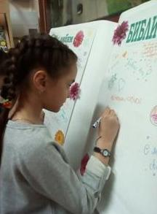Быть сильными, ловкими и справедливыми учили казачат детские игры. Ребята с удовольствием приняли участие в ***кубанских играх***. Победители поощрялись призами.

Завершилась встреча ***просмотром мультфильмов*** по мотивам добрых и любимых сказок.

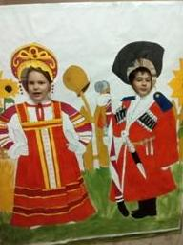Время подходило к концу, гости расходились уставшие, но довольные. Прощаясь с организаторами акции, гости благодарили, и делились своими впечатлениями, отражая их в книге пожеланий.

Впечатления, полученные в детстве, человек проносит через всю жизнь. Надеемся, что одним из ярких впечатлений читателей станут мероприятия, увиденные на Библиосумерках – 2017, а главное – активное участие в них.

МУК «Межпоселенческая центральная библиотека муниципального образования Кущевский район» торжественно открыла свои двери в 18.00. Гостей ждала Екатерина, казак с казачкой и ведущая. Поприветствовав гостей, актеры-библиотекари разыграли сценку, в которой рассказали о вручении императрицей Головатому Жалованной грамоты, грамоты, по которой казакам на вечное пользование передавались кубанские земли.

Экспозиционная площадка с участием МУК «Районный исторический музей» «А я иду, шагаю по Кущёвской» рассказала гостям библиотеки страницы истории Кущёвской.

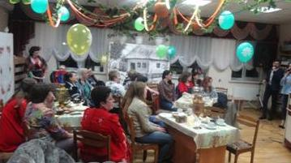Читальный зал превратился в музыкальную гостиную. Экологическая домисолька «Под весёлым кубанским солнышком и дождиком» унесла в мир чудесной инструментальной музыки. Уже стало традиционным участие Детской школы искусств во Всероссийской акции. Ребята исполняли классические музыкальные произведения под рассказ библиотекаря об интересных фактах о флоре и фауне.

Читальный зал вновь перевоплотился. Литературная гостиная представила посетителям библио-суаре с Людмилы Рогочей, которая презентовала свой роман «Кубанский шлях» с ансамблем «Народные напевы» (МУК «Районный координационно-методический центр культуры и творчества»). История казачества, песни об удали, любви и преданности Отчизне наполнили зал.

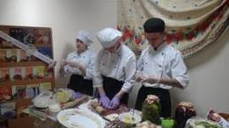Кубанская кухня «Дорога ложка к обеду» распахнула свои двери для любителей вкусностей. Мастер-класс по лепке вареников, который проводили учащиеся Ленинградского технического колледжа, собрал много гостей. Ребята раскрыли всем желающим тонкости приготовления теста и лепки.

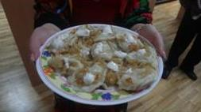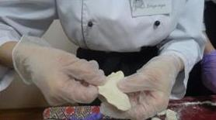Узвар из кубанских сухофруктов! Что может быть вкуснее и полезнее? Десять литров узвара разошлось в один миг. Испробовал каждый желающий. Буклеты с рецептами брали на память, чтобы дома повторить шедевр Кубанской кухни.

Викторина «Кубанское разносолье: традиции и инновации» поведала гостям, что кубанская кухня – яркий пример смешения кулинарных традиций. Кроме украинского влияния, кубанская кухня испытывает на себе и влияние русское. А с юга вносит разнообразие кулинарный Кавказ. На Кубани, которую населяют представители множества различных национальностей, на столе вы можете увидеть и грузинские шашлыки, и украинский борщ, и пироги из России, армянскую долму,  и узбекский плов...

Все с удовольствием отвечали на вопросы ведущей, погрузившись в звуки кубанского говора.

Нашлись среди гостей виртуозы, которые лихо справились со всеми заданиями.

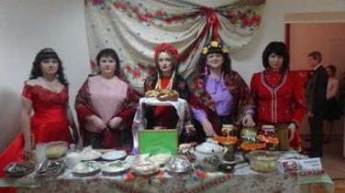Фото–минутки: «Кущёвский фото–привет» собирали желающих сделать фото на память.

Инсценировку «То брехня, что лучше правды» разыграли среди гостей. Кубанские байки вызвали громкий смех, массу положительных эмоций.

Праздничная программа: «Медвежий угол: Царь Кавказского биосферного заповедника» запомнилась красивой презентацией и большим количеством интересных фактов о хозяине Кавказского биосферного заповедника – медведе.

Музыкальная программа «Бачим, хто скаче, а не бачим, хто плаче» сплотила гостей всех возрастов. Солисты МАУ «Центр народной культуры и досуга «Радуга» исполнили песни разных жанров.

Кинолекторий по фильму «Кубанские казаки» и показ фильма завершил «Кубанские вечёрки: от Еи до Кубани» в Кущёвском районе.

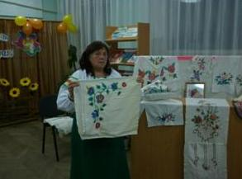Библионочь–2017 в*МУК«Библиотека Кисляковского сельскогопоселения»* стала   праздником кубанской народной культуры. Гостей встречал нарядный зал, в котором царила атмосфера народного, когда–то обыденно–простого, а теперь старинного, редкого убранства – плетень с подсолнухами и глэчиками, прялка и узорные вышивки. Программу ***вечерок «Листая страницы твои в юбилей»*** открыли ведущие в кубанских костюмах стихотворением К. Обойщикова «Кубань – земля такая».

Совершив ***видеокруиз«Таких красот, как на Кубани, нигде невстретить, не найти»*** присутствующие узнали новые и вспомнили известные факты об образовании Краснодарского края, прикоснулись к богатой палитре культурного потенциала региона, увидели уникальные экспонаты заповедной Кубани – ее красивые пейзажи, горные потоки с водопадами и пещерами, редкие виды животных и растений.

В ***творческую мастерскую«Фантазии полет и рук творенье»*** пригласила участников мероприятия преподаватель МБУ ДО ДШИ ст. Кущевской МО Кущевский район, замечательная мастерица–рукодельница Жерновая Надежда Викторовна. Ее коврики, казачьи бусы, пуговицы из ткани, вязаные изделия – предмет гордости не только семьи, но и всего района. Рассказ о своем любимом занятии – вышивке вызвал восторг у зрителей. Они с 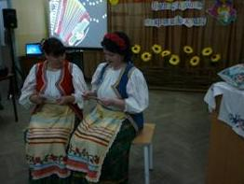огромным интересом рассматривали выставку работ Надежды Викторовны.

Заключительная часть Библионочи стала самой яркой и увлекательной. В ***игровой программе«В мире нет милей и краше песен и преданий наших»*** гости продемонстрировали свои знания диалектов, кубанских пословиц и поговорок, ценным и интересным элементом которых является «балачка». В шуточной форме были ***обыграны «Небылицы в лицах»***. Затем состоялся ***просмотр мультфильма на кубанской балачке«Как казаки с туркамивоевали».***В завершении зрители с удовольствием пели весёлые кубанские песни.

Библионочь –2017 во *Взрослой библиотеке МУК «КДЦ Шкуринского сельского поселения*»открылась ***фольклорной программой«Шкуринские ЛАДушки».***Народный хор «Сударушки» исполнил весёлые казачьи песни.

Затем в исполнении участников фольклорной группы «Пластуны» МУК «КДЦ Шкуринского сельского поселения» зрители увидели ***театрализованное стихотворение «Сватовство»***на кубанской балачке.

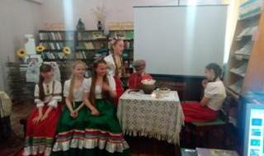Для гостей библиотеки в краеведческом уголке – «Уголок Кубани – отчий дом» – были представлены стилизованная кубанская хата с предметами кубанского быта: плетень, прялка, рубель, вышитые полотенца, глиняная посуда (макитры, махотки, миски, плошки) и другая различная кубанская утварь. В созданной ***выставке-музее«Кубанская хата»*** каждый желающий мог сделать фотографию с любимой книгой на память о Библионочи–2017.

Интерес у гостей вызвала ***экспозиция«Достань фотографию своего прадеда»,*** на которой были представлены фото разных лет станицы Шкуринской.

***Турнир–викторина*«*Дом люби по старине»*** вызвал оживление в зале. Присутствующие с интересом выбирали правильные ответы на вопросы, проверяя свои знания по кубанскому быту. После викторины посетителей познакомили с книгами, рассказывающими о жизни и быте казаков, о кубанских обычаях и обрядах.

Тема любви к родному краю, бережного отношения к его красотам продолжилась на ***виртуальной экскурсии«Заповедные места».*** Гости Библионочи побывали в Кавказском биосферном заповеднике, в Национальном парке «Сочинский», в парке «Южные культуры», в Тамано–Запорожском заказнике, в Кавказском заповеднике Краснодарского края «Утриш». Продолжая тему красот Краснодарского края, библиотекари познакомили присутствующих с книгами по природе Кубани, сделав ***обзор литературы«Красавица Кубань».***

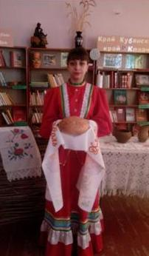Люди на Кубани по–особому приветливы и добродушны. О кубанском гостеприимстве слагают легенды. У щедрого хозяина всегда есть чем угостить гостей. Всех присутствующих на вечере угостили традиционным хлебом–солью. А о том, какие блюда считаются национальными,гости Библионочи узнали из ***познавательного часа с презентацией«Кубанская кухня – особенности «сытого края».***

Завершилась Библионочь–2017 ***чайной церемонией«Чай приятен, ароматен»,*** на которой библиотекари поведали интересную историю происхождения Краснодарского чая, и вместе с гостями вспомнили пословицы и поговорки о чае.

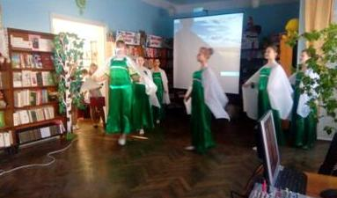Работниками *Детскойбиблиотеки* и МУК «КДЦ Шкуринского сельского поселения» была подготовлена тематическая программа «Люби и воспевай наш Краснодарский Край». Ребята ещё раз услышали об истории создания Краснодарского края, о том, чем славится и гордится Кубань, о людях Кубани, о спортивных достижениях Кубани. К мероприятию была подготовлена презентация,началось мероприятие исполнением Гимна Кубани. Конечно же, звучали песни о России, о Кубани, казачьи песни. Вниманию ребят были представлены фольклорные кубанские номера «Над Кубанью над рекой», «На горе станица», «Казаки ходили в бой»,«Распрягайте, хлопцы, коней» («Роспрягайтэ хлопци конэй»),«Кубанская урожайная». Концертные номера предоставили детский хор и женский хор «Сударушки» МУК «КДЦ Шкуринского сельского поселения».

Ребята ответили на вопросы ***викторины«Ты Кубань, ты наша Родина».***

Затем учащимися МБУ ДО ДШИ ст. Кущевской МО Кущевский район и МАОУ ДОДом Творчества был дан ***концерт«Пою тебя, моя Кубань».***Учащимися МАОУ ДОДом Творчеств были исполнены песни«Мы казачата», «Казачья пляска» и многие другие.

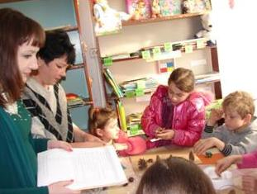На празднике была организована ***выставка рисунков*** детских работ МБУ ДО ДШИ ст. Кущевской МО Кущевский район – ***«Мой любимый край».***

Библиосумерки в *Заводской библиотеке МУК «КДЦ Шкуринского сельского поселения»* начались рассказом о четырех кубанский писателях, которые внесли огромный вклад в развитие Краснодарского края, а именно К.А.Обойщикове, В.П.Неподобе, В.Д.Нестеренко и В.Б.Бакалдине. Повествование о каждом писателе сопровождалось демонстрацией их портретов и чтением стихов.

В ***творческом конкурсе«Эко–палитра Кубани»*** дошкольники и дети младшего школьного возраста составляли поделку «Будущее Кубани» из природных материалов. Дети среднего школьного возраста в этот момент играли в игру «Ужасно прекрасный рисунок», темой которой была экология Краснодарского края.

Далее ребята отправились в большое виртуальное ***путешествие–игру«По Кубани мы шагаем – все заветное узнаем»***. С помощью игр, конкурсов, загадок, ребусов дети вспомнили города, реки, моря, растительный и животный мир Кубани. Также юные посетители с удовольствием играли в игры: «Подсолнушки», «Трещотки», «Фанты». Завершился вечер сказкой–экспромтом.

Библионочь началоисторическое повествование «Край–юбиляр», библиотекарь подкрепляла рассказ наглядным иллюстрированным материалом.

Знания кубанской балачки гости вечера проверили в ***конкурсе лингвистической пятиминутки«Кубанский говор»***.

В ***музыкальном часе«Край родной», я тебя воспеваю»*** посетители библиотеки угадывали кубанские песни, напевая любимые мотивы.

Завершился вечер ***выставкой–дегустацией*** натуральных кубанских продуктов ***«В своем огороде растет, полезным на стол попадет. Природное –значит естественное».*** В процессе выставки гости вечера смогли поучаствовать в конкурсе, отгадывая по вкусу натуральные продукты.

*Степнянская библиотека МБУК «КДЦ Кущевского сельского поселения»* приняла активное участие во Всероссийской социально-культурной акции «Библионочь–2017» под общим названием «Люблю тебя, мой край родной».

В течении всей акции работали ***выставки***:

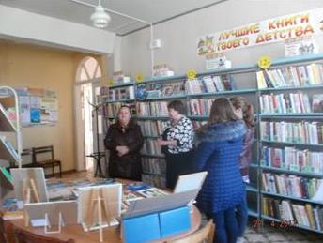- ***«Кубань – родная сторона»:выставка книг*** по прикладному искусству Кубани и поделок ДПИ «Домовенок». У книжной выставки была проведена ***беседа***;

- ***«Кубанская земля, мы здесь живем!»***: ***краеведческий уголок***, ***открытый просмотрлитературы***;

- ***Книжно–иллюстративная выставка«Краснодарский край юбилеем славится: 80 лет образования Краснодарского края»,*** открытый просмотр литературы;

- ***Экологический уголок«На всех одна планета по имени Земля»,***открытый просмотр литературы.

В фойе МБУК «КДЦ Кущёвского сельского поселения» была оформлена выставка прикладного творчества «Кубанские традиции».

Библиотечные сумерки 2017 года открыли участники ***краеведческого вечера«Имя Кущевского района. Знаменитые земляки».*** Ими стали ученики 8–х классов МАОУ СОШ№6 С. Т. Куцева. Ведущие рассказали о краеведческой экспедиции «Имя Кубани», о рождении новой традиции – учреждении почетного знака«Имя Кушевского района». В разделе «Молодое имя Кубани» школьники узнали о подвиге и судьбе воина– интернационалиста Андрея Николаевича Пильгуя. Гостем краеведческого вечера стала номинантка конкурса «Имя Кубани» в номинации «Молодое имя Кубани» Наталья Сергеевна Репунова. Наталья Сергеевна рассказала о своём жизненном кредо, позволившем стать ярким представителем кубанской молодежи.

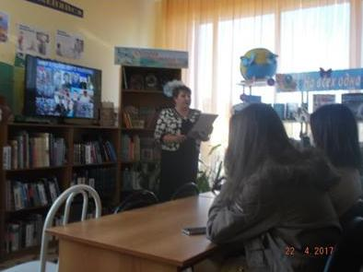Номинацию «Боевое имя Кубани» представили ветеран Великой Отечественной войны Ф.Е.Чёбин и командующий Ракетными войсками стратегического назначения С.В. Каракаев.

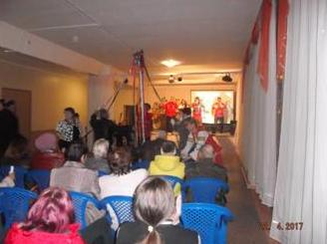Узнали участники краеведческого вечера о судьбе патриота своей малой Родины, настоятеле храма святителя Николая ст. Кушевской, отце Николае (в миру Н. Т.Запорожце). Его имя представили в номинации «Духовное имя Кубани». Школьники узнали, что такое духовный подвиг и в чем этот подвиг состоял для отца Николая.

В номинации «Трудовое имя Кубани»шел разговор о жизни и судьбе главы Кущевского района 2000–2003 года Бориса Евтеевича Москвича.

Героем рассказа в номинации «Благотворительное имя Кубани» стал житель Кущевского района А.П.Сусликов, внесший в годы Великой Отечественной войны 100 тысяч рублей в фонд помощи фронту.

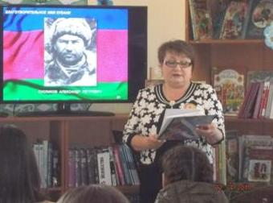В ходе вечера школьники делились своими впечатлениями о судьбах людей кущевской земли, представленных в проекте «Имя Кубани».

В 19.00 Степнянская библиотека пригласила своих друзей на ***фольклорные посиделки«Кубанские узоры».*** Аудитория посиделок была представлена разными людьми – студентами медицинского колледжа, учащимисяМАОУ СОШ№6 С. Т. Куцева, активистами клуба «Ветеран», но это не помешало создать единую атмосферу праздника.

Артисты МБУК «КДЦ Кущевского сельского поселения»***показали литературно–музыкальную композицию«Основание станицы Кущевской»,*** порадовали казачьими песнями и танцами. А работники библиотеки рассказали о народных промыслах и ремеслах Кущевского района, проиллюстрировав рассказ выставкой поделок и кадрами слайд–презентации.

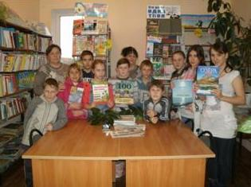Какие же посиделки без плясок, игр и угощения. И ветераны, и молодежь участвовали в ***казачьих играх***«Достань платок», «Кубанка – шапка казака», «Найди подкову», «Намети счастья», угощались жареными семечками. В ходе игр некоторые девушки стали обладателями современных косыночек, семечек «Мартин», выпускаемых в Кущёвском районе, и все – хорошего настроения.

Открытие Библионочи – 2017 в *Большелопатинской библиотеке МБУК«КДЦ Кущёвского сельского поселения»* началось с ***сообщения у краеведческого уголка, мастер–класса и конкурса рисунков*** о Краснодарском крае в целом и Кущёвском районе и х. Большелопатинском. Ребята рисовали свою Родину, родной дом, семью, поля и любимые места. Делились друг с другом приемами рисования. ***Мастер–класс*** для своих сверстников проводила Именчи Полина (ученицы 6–го класса муниципального бюджетного общеобразовательного учреждения основная общеобразовательная школа №25). Она рассказывала друзьям, как правильно рисовать животных и людей. Окончился мастер–класс, подведены итоги. Выбрали лучший рисунок, а присуждать первое, второе и третье место не стали. Все рисунки были хороши. В итоге – победила дружба.

За время проведения первого мероприятия подошли читатели постарше, и библиотекарь предложила ***посмотреть короткометражный фильм«История Кубани с древнейших времен до наших дней».***

Так же была проведена ***мультимедийная викторина«Родной свой край люби и знай».***С викториной справились успешно и перед проведением следующего мероприятия, библиотекарь предложила послушать и посмотреть видео песен в исполнении Кубанского казачьего хора, чтобы читатели настроились на следующее мероприятие – «Краснодарскому краю 80: мы храним традиции».

Посмотрели ***мультимедийную презентацию«Любо братцы, любо!»*** о традициях и обрядах кубанских казаков: встреча и проводы казаков; отношение к старшим; обряд свадьбы и предсвадебья; поминальный обряд.

Затем все присутствующие вспоминали и называли пословицы по двум словам, которые предлагала ***мультимедийная презентация«Ума палата».***

А чтобы закрепить то, что узнали, библиотекарь провела***мультимедийную викторину«Сторона родная, край наш тополиный».***

Чтобы немного передохнуть от интеллектуальных заданий, сделали музыкальную паузу и потанцевали на ***фолкдискотеке*** под задорную музыку также из репертуара Кубанского казачьего хора.

Поскольку 2017 год объявлен Годом экологии, продолжение Библионочи было посвящено природе Краснодарского края. Библиотекарь подготовила ***беседу*** у ***книжной выставки«Природа родного края»,***и показала всем присутствующим великолепный видеоролик о самых красивых местах Кубани.

***Мультимедийная презентация*** с элементами игры и викторины ***«Красная книга Краснодарского края»*** завершила мероприятие. Все присутствующие с удовольствием и азартом отгадывали загадки, играли в эколото, решали кроссворды.

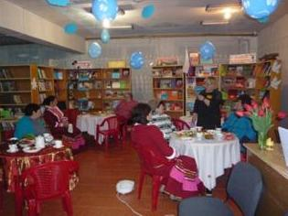В *библиотеке МУК «КДЦ Глебовского сельского поселения»* Библионочь–2017 открылась ***уроком истории«Хотим мы знать свой край родной»***. Мероприятие проведено для учащихся 6–8 классов МБОУ СОШ №33 им. П. С. Литвинова. История образования х. Глебовка очень заинтересовала присутствующих. Ребята узнали, что пустующие земли Северного Предкавказья были подарены графу Поздееву царём Александром IIза ратные заслуги,что село Глебовка названо в честь сына графа – Глеба.

***«Наш край ты щедр людьми, традициями, хлебом»*** – ***экскурсия*** в музей. Совместно с музейным работником библиотекарем был представлен материал о людях села, передовиках производства: доярках, комбайнёрах, трактористах. О тех, кто защищал родную землю в годы Великой Отечественной войны.

В библиотеке был оформлен ***уголок казачьей избы,*** где показан быт казаков, а также представлены блюда кубанской кухни, оформлена ***выставка–представление*** –«***Блюда Кубанской кухни на вашем столе»***. Оформлены ***буклеты–рецепты***, которые были подарены присутствующим.

Следующим номером Библионочи– 2017 были «Песни казаков Кубани»(***плясовые припевки***). С музыкальной программой выступила группа «Хуторянка» МУК «КДЦ Глебовского сельского поселения», прозвучали песни о Кубани, а так же русские народные песни.

***«И пусть поколения помнят»***. Так ***назывался урок памяти,*** представленный вниманию присутствующих. Были представлены исторические документы о воинах–героях глебовцах, участниках Первой мировой войны, полных Георгиевских кавалерах. А также участниках Великой Отечественной войны, награждённых орденами и медалями. Были оформлены выставки–стенды с использованием фото и газетного материала,присутствующим были представлены удостоверения воинов, участвовавших в героической обороне Северного Кавказа в битве за Кубань.

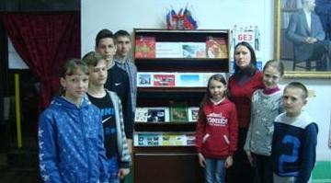 И в заключение вечера гостей пригласили на***чаепитие«Чай не пьешь, откуда силы берёшь?»***. Для чаепития были подготовленывыставка чайных принадлежностей и рецепты приготовления чая.

В *библиотеке МУК «ЦКС Первомайского сельского поселения»* Библионочь–2017 открылась ***представлением книги«Писатели Кубани – детям».*** Присутствующие посмотрели ***мультимедийную презентацию*** по творчеству кубанских писателей, а также прослушали стихотворения В. Бакалдина, К. Обойщикова, И. Вараввы, Е. Щеколдина, В.Нестеренко.

Вечер продолжило ***чаепитие.***Нарядные казак и казачка приглашали гостей к столу по обычаю на Кубани: зазывали присказками, гостеприимными поговорками. Когда гостям был налит чай из самовара, спели кубанскую песню «Ай, мий милый вареничкив хоче», вспоминали и другие песни, вели ***беседу*** о традициях Краснодарского края. Гости с большим удовольствием пили чай с любовью приготовленным угощеньем.

Жительница пос. Комсомольский, участница краевого конкурса «Сказка от начала начинается, до конца читается» Иванова Галина Васильевна ***прочитала кубанскую сказку«Про Марусю, младшую дочь казака Незагубыбатько»,*** которую с удовольствием слушали, как дети, так и взрослые. Затем присутствующие говорили о языке, о том, что нельзя забывать свой говор, свой язык, вспоминали интересные случаи из своей жизни, связанные с языком.

Библионочь продолжилась ***часом памяти*** у книжной выставки ***«Доблесть и слава Кубанского казачьего войска»***. Присутствующие с интересом выслушали историческую справку, представленную библиотекарем, а также выступление Пронченко Дмитрия Геннадьевича – депутата Первомайского сельского поселения, представителя районного казачьего общества.

Гостям библиотеки была представлена ***фото–выставка«По страницам Красной книги»,***звучали строки стихотворений Е. Евтушенко.

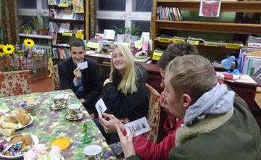Закончилась Библионочь–2017 в посёлке Комсомольском ***беседой*** и ***кинолекторием«Кавказский государственный природный биосферный заповедник».***Посетители библиотеки с интересом просмотрели ролик о Кавказском государственном природном биосферном заповеднике. Обсуждали за круглым столом значимость Кавказского заповедника, многообразие его флоры и фауны.

Гостей Библионочи–2017 библиотекарь *МУК «КДЦ Первомайского сельского поселения»* встречала беседой у книжной выставки «80 лет Краснодарскому краю».Далее Библионочь проводилось в форме «литературной гостиной». Посетители сидели за столиками и пили чай со сладостями.

Так же были проведены ***литературный вечер«Как хороши Кубанские просторы»*** и ***викторина«Экологический калейдоскоп».***

***Литературно–музыкальный вечер«Песни нашей Родины»*** украсили песни в исполнении группы «Рябинушка» под руководством Ю. Нетяга МУК «КДЦ Первомайского сельского поселения».

Библиотекарем была подготовлена и проведена ***литературная игра«Защитим нашу планету».*** Гости разгадывали ребусы на экологическую тему, читали стихотворения о природе.

В *библиотеке МУК «КДЦ Среднечубуркского сельского поселения»* Библионочь–2017 началась с ***часа истории*** под названием ***«Казачий край – земля моя Кубань».***

А музейный работник Литвинова Галина Павловна в ***беседе «Кубань православная»***, познакомила с культурой народов, проживающих на Кубани.

***«Каков я есть рассудит время»*** под таким названием прошла ***беседа***, посвященная Виталию Борисовичу Бакалдину.

В дружественной, теплой атмосфере прошел тематический вечер танцев «Танцевальный калейдоскоп».

В течение всей Библионочи экспонировалась ***выставка*** под названием ***«Флора и фауна Кубани».*** Библиотекарь провела ***познавательную беседу*** у выставки.

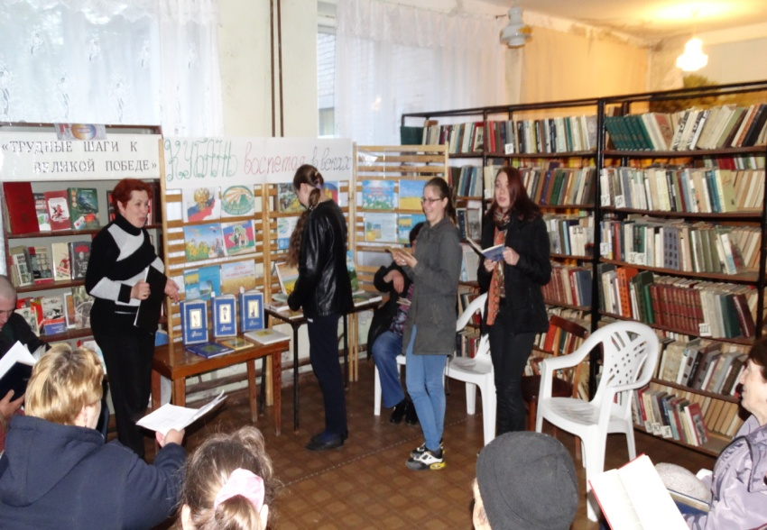Библионочь–2017 в *библиотеке МУК «ДК х. Средние Чубурки «Победа»* началась ***литературной гостиной«Кубань, воспетая в веках»***. Зрители окунулись в поэтический мир кубанских поэтов. Основной упор библиотекарь сделала на рассказ о жизни и творчестве В.Б. Бакалдина, познакомила с его стихотворениями военной тематики.Участники кружка вокального пения МУК «ДК х. Средние Чубурки «Победа» проникновенно пели кубанские песни и все присутствующие им с удовольствием подпевали.

Продолжилось Библионочь ***выставкой фотокартин«Мгновения жизни».***

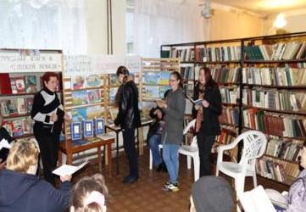Затем был проведен ***конкурс чтецов*** произведений кубанских поэтов. Гостям было предложено найти в книгах кубанских авторах произведения экологической тематики и прочитать их. Присутствующие охотно отозвались на предложение,и каждый поочередно прочитал вслух понравившееся стихотворение.Очень ярким, проникновенным было выступление ученицы МАОУ СОШ №20 им. Милевского Н. И. Романовой Александры. До глубины души затронуло прочитанное ученицей стихотворение И.И. Вараввы.

Все участники Библионочи активно и весело поучаствовали в ***викторине«Заповедники Кубани»***. Победителям вручили символические медали с названием «Знаток экологии».

Год экологии нашёл своё отражение в мероприятиях, проведённых в *библиотеке МУК «КДЦ Раздольненского сельского поселения» х. Гослесопитомник.* Открылась Библионочь ***выставкой народного мастерства«На все руки мастерицы».*** Далее гости отправились в ***путешествие–презентацию«Любим неспроста заповедные места».***Посетители совершили увлекательное виртуальное путешествие по особо охраняемым природным территориям России и Краснодарского края.Дополнением к путешествию была ***выставка–пожелание«Веточка экологических желаний».*** Читатели выбирали понравившиеся листочки с высказываниями известных писателей, поэтов об экологии и окружающей среде заранее подготовленные библиотекарем и прикрепляли к веточке.

***Познавательная викторина«Знаешь ли ты свой край»*** была посвящена 80–летию образования Краснодарского края.

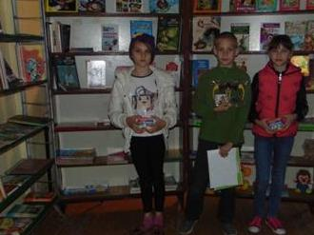Библионочь закончилась***литературным вечером«Приглашаем всех друзей встретить книжкин юбилей».*** Библиотекарь подготовила познавательную программу о книгах–юбилярах 2017 года. Было рассказано как о книгах для детской аудитории, так и взрослых произведениях. Библиотекарь рассказывала об авторе и истории создания произведения, а участники находили на полке книгу и зачитывали наиболее понравившиеся отрывки произведения.

На Библиосумерках в библиотеке МУК «Раздольненского сельского поселения» состоялось подведение и итогов и награждение победителей ***конкурса рисунков«Нарисованная сказка».***

Участники кружка «Феникс» МУК «Раздольненского сельского поселения»***инсценировали сказку*** А. Белянина «Как казак девицу от слепоты спас».

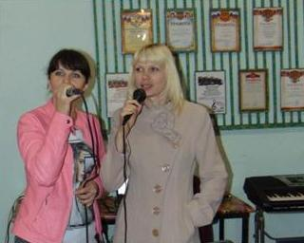В рамках Библионочи была проведена ***экологическая игра–путешествие*** «Дом под крышей голубой».

Был показан ***экологический портрет***, посвящённый первому весеннему цветку – подснежнику – **«Самый первый, самый белый есть цветок с названьем нежным…».**

Тематический вечер «Я пою о Кущёвской станице» был посвящён земляку–раздольненцу, известному не только в районе, но и крае, композитору Юрию Вениаминовичу Чернокнижникову. Библиотекарям удалось создать фильм о жизни и творчестве Юрия Вениаминовича, записать с ним интервью, включить в фильм концертные номера.

К 100–летию со дня рождения А. И. Солженицына подготовлена ***видео–презентация***, рассказывающая о жизни и творчестве писателя – ***«А. Солженицын: Личность. Творчество. Время».***

Завершилась Библионочь ***литературно–музыкальным кафе«Весенняя мелодия».***

Всех пришедших на Библионочь в *библиотеку МУК «ДК х. Красное»* встречала ***книжная выставка«Кубань – мой край неповторимый»*.**

В рамках Библиосумерек был проведен ***час экологии«Это твоя Земля»*** с учащимися МБОУ СОШ №10.

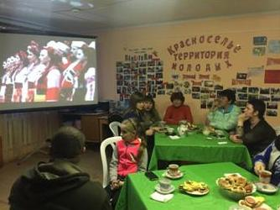Творческим умельцем Красносельского сельского поселения Косырихиной Еленой Анатольевной был проведены***мастер–классы«Роспись по камню»*** и ***«Фигуры из глины».***

Так же был проведен ***исторический вечер*«Кубань старозаветная».**Гости с интересом слушали о традициях, обычаях, поверьях строго соблюдавшихся в казачьей среде. Отдельно было рассказано о традиционной кубанской свадьбе. Были прослушаны казачьи песни: «Распрягайте хлопцы коней», «Ой, цветёт калина», «Варэнички». Продемонстрированы отрывки из документальных фильмов: «История Кубани», «Современная Кубань», а так же отрывки из художественного фильма «Кубанские казаки».

Для присутствующих выступила вокальная группа МУК «ДК х. Красное» «Сударушки», под руководством Хмельницкого А.А., гости с удовольствием подпевали.

В *библиотеке МУК «КДЦ Полтавченского сельского поселения»* праздник открыли «Библиосумерки». В ***литературно–музыкальномпредставлении«Не забыт и не утрачен дух геройский, пыл казачий»*** был показан обряд «Проводы казака на службу».

Продолжением вечера стал мастер–класс по изготовлению тряпичной куклы–оберега «Берегиня».

В завершении «Библиосумерек» юным участникам было предложено ответить на вопросы ***литературной викторины«Узнай литературного героя».***

В первом туре викторины надо было узнать героя по описанию его внешности, а также назвать произведение, в котором встречается этот герой.

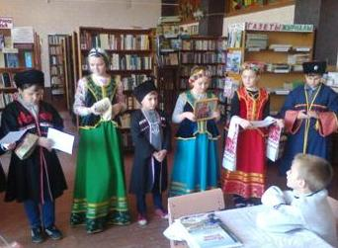Во втором туре – нужно было узнать героя по описанию дома или места, где он живет. Ребята с большим удовольствием вспоминали произведения и героев.

Библиосумерки плавно перешли в Библионочь.Для всех пришедших на праздник была проведена небольшая ***экскурсия*** по библиотеке. Также была подготовлена электронная ***презентация*«Культура кубанских казаков»,** выставка предметов кубанского быта и книг по кубановедению.

Собравшимся гостям предложили принять участие в ***мастер–классе*** по изготовлению куклы «Берегини». Во время мероприятия фольклорным коллективом «Родник» МУК «КДЦ Полтавченского сельского поселения» исполнялись казачьи песни.

В лесной гостиной в ходе мероприятия ***«Тропинками родного края»***было совершено ***экопутешествие*** по достопримечательным местам природы Краснодарского края.

Продолжила Библионочь***поэтическая страничка«Родимый край мне Богом данный, моя Кубань, моя душа».*** Для участия в мероприятии в библиотеку был приглашен гость – Кириченко Галина Ивановна (ветеран педагогического труда, учитель литературы). Она рассказала о жизни и творчестве поэтов П. Е. Придиуса, С. Н. Хохлова и В. Б. Бакалдина. Участники вечера с удовольствием познакомились с поэтическими произведениями любимых поэтов.

Завершил Библионочь***музыкальный вечер«Весеннее настроение»,*** подготовленный совместно с работниками МУК «КДЦ Полтавченского сельского поселения». Это  музыкальное попурри проходило за чашкой чая. В программе вечера были разные песни: от русских народных до советских, от советских до современных.

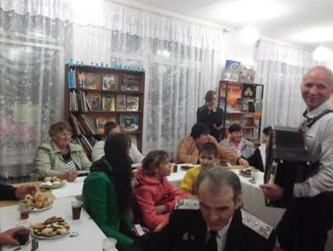Библиомикс,прошедший на Библионочи в *библиотеке МУК «КДЦ Новомихайловского сельского поселения»* был посвящён двум событиям – 80-летию Краснодарского края и Году экологии в России. Библиотекарь со зрителями провела ***видеовикторину***  «***Увлекательные факты, которые стоит знать об экологии»,*** на которой прозвучали замечательные стихи в исполнении автора, местной писательницы Скалыгиной Т.А. о природе и о Кубани.

В продолжении Библионочи директор музея «Боевой и трудовой славы имени В.П.Глова» Строкань Л.А. познакомила всех с историей образования Краснодарского края, а так же с историей заселения казаками кубанских земель и коротко рассказала о Новомихайловском хуторском казачьем обществе на фоне презентации о них.

Так же была подготовлена выставка экспонатов из музея - «Предметы казачьего быта».

На протяжении всей Библионочи звучали задорные песни о Кубани в исполнении народного хора «Кубанская вечёрка» МУК «КДЦ Новомихайловского сельского поселения», руководитель Куземченко И.Д.; песня«Семечки» прозвучала в исполнении детского народного ансамбля «Спутник» под руководством Тесля В.М.; шоугруппа «Ассорти» под руководством Фёдоровой Х.А. исполнила танец «Дело было вечером».

А так же был проведён конкурс частушечников со зрителями.

Мероприятия ***библиотеки МУК «ДК х. Красная Поляна»:***

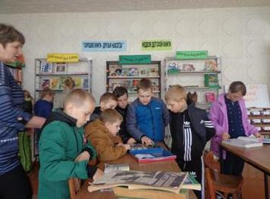- ***«Здесь я живу и край мне этот дорог»***-***экскурсия*** в библиотеку воспитанников МБДОУ д/с №16 х.Красная Поляна;

- ***«Поем о тебе – Кубань»***-***музыкальная гостиная***;

- ***«Кубанский вернисаж»***-***книжная выставка кубанских писателей;***

- ***«Кубань родная, нежно воспеваем великую красу твоей земли»***- ***книжно–иллюстративная выставка о флоре и фауне Кубани;***

- ***«Кубань мой край родной»***-***познавательная викторина*** к 80– летию образования Краснодарского края;

- ***«Что мы знаем о казаках?»*** -***викторина;***

- ***«Кубань в стихах воспетая»***-***конкурс чтения стихов о Кубани***;

В фойе МУК «ДКх. Красная Поляна» на протяжении всей Библионочи экспонировалась ***выставка работ*** Скобаневой Елены Геннадьевны ***«Кубанский уголок».***

Программа мероприятий Библионочи–2017 в библиотеке *МУК «ДК с. Ильинское»* была посвящена 80–летию образования Краснодарского края, 225- летию со дня освоения казаками кубанских земель и Году экологии. В 19.00 читателей и гостей акции встречала музыкально оформленная презентация о достопримечательностях Кубани, представлена ***фотовыставка«Родного края разноцветье».*** Краеведческий уголок с хозяевами – казаком и казачкой – приглашал познакомиться с многообразием литературы о родном крае.

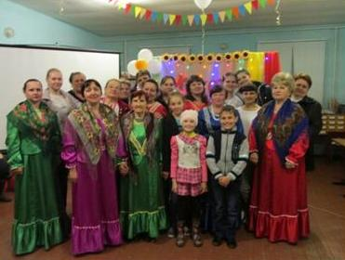Участники ***познавательной семейной программы«Мой край родной – частица Родины большой»***совершили увлекательное путешествие во времени. С помощью видеопрезентации узнали, кто такие казаки и когда они поселились на Кубани. Увидели первоначальный облик будущей столицы Кубани – Карасунский кут с батьками атаманами Захарием Чепегой и Антоном Головатым, познакомились с историей Кущёвского куреня. В игровой форме разобрались с правилами культуры казаков, казачьими обязанностями, особенностями казачьей кухни. Самые активные участники проявили свои кулинарные способности, став на время кашеварами, отгадывали названия круп, из которых казаки варили отменного вкуса каши. Самые эрудированные участники объяснили значение поговорки «Наесться досыта». А любители знаменитых кубанских вареников лепили их на скорость из солёного теста.

Перелистнув страницу времени, гости Библионочи узнали много интересных фактов об истории Великой Отечественной войны на Кубани – подвигах героев–земляков, просмотрели видео о легендарной Кущёвской атаке, со времени которой минуло 75 лет.

Видеосюжеты о выдающихся земляках–кубанцах – учёных селекционерах В. Пустовойте, и П. Лукьяненко, поэтах и композиторах, космонавтах и спортсменах Кубани – сопровождались играми и викторинами, отгадыванием авторских стихов-загадок В. Бакалдина и песен о Кубани. Любители спорта проявили максимум энергии в спортивной викторине. А ***мастер–класс«Подсолнух в технике оригами»*** ещё раз напомнил о цветке – символе солнца и плодородия на Кубани и значении его цветов.

Интерактивная ***слад–викторина«У леса на опушке»*** с категориями «Животный мир Кубани», «Заповедные места», «Растения Кубани», «Экология в филологии» - своеобразный призыв о бережном отношении к природным богатствам нашего края – частицы огромной страны России.

Закончилось мероприятие ***дегустацией кубанских блюд***, теплым, дружеским общением за чашечкой чая.

Всего на мероприятиях Библионочи–2017 в Кущёвском районе побывало 1922 человека.

Директор МУК «Межпоселенческая

центральная библиотека» Н. И. Мизина